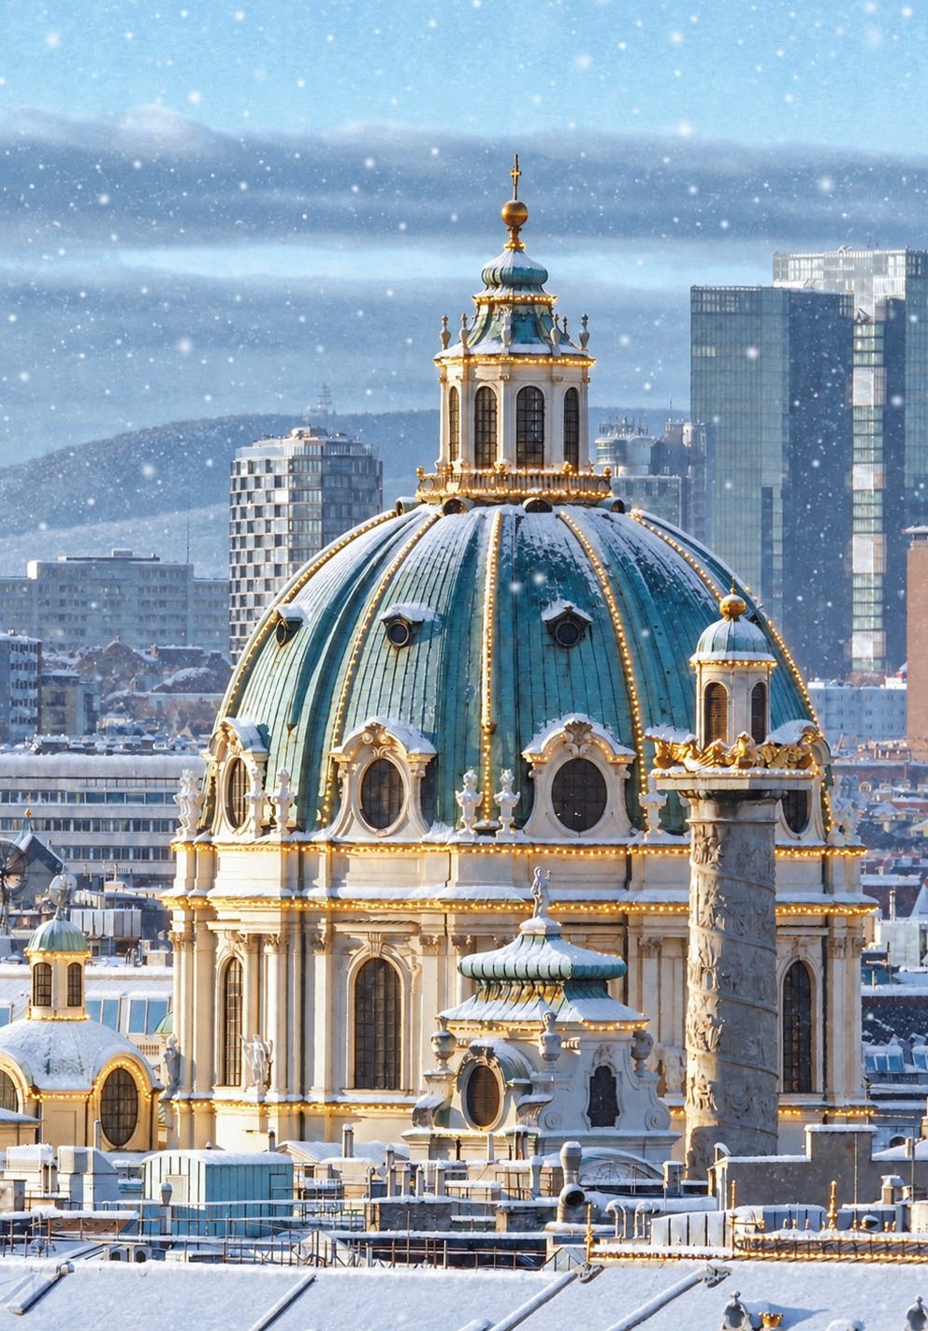











4,5
ΗΜΕΡΕΣ

ΕΙΔΙΚΑ ΝΑΥΛΩΜΕΝΕΣ ΠΤΗΣΕΙΣ
ΓΙΑ ΒΙΕΝΝΗ ΚΑΙ ΜΠΡΑΤΙΣΛΑΒΑ ΜΕ ΤΗΝ ΑΞΙΟΠΙΣΤΙΑ ΤΗΣ AEGEAN AIRLINES
ΕΞΑΣΦΑΛΙΣΜΕΝΗ ΠΡΟΚΡΑΤΗΣΗ FAST PASS ΣΤΟ ΠΑΛΑΤΙ ΣΕΝΜΠΡΟΥΝ

ΑΝΑΝΕΩΜΕΝΗ ΓΚΑΜΑ ΞΕΝΟΔΟΧΕΙΩΝ ΣΤΑ ΚΑΛΥΤΕΡΑ ΣΗΜΕΙΑ ΤΗΣ ΠΟΛΗΣ
ΑΝΑΝΕΩΜΕΝΟ ΠΡΟΓΡΑΜΜΑ ΓΙΑ ΝΑ ΑΝΑΚΑΛΥΨΕΤΕ ΤΗ ΒΙΕΝΝΗ ΜΕ ΤΟΥΣ ΕΙΔΙΚΟΥΣ

ΑΡΙΣΤΟΚΡΑΤΙΚΗ ΒΙΕΝΝΗ
“ΜΙΑ ΠΟΛΗ ΣΑΝ ΠΑΡΑΜΥΘΙ”

Ζήστε τη μαγεία των Χριστουγέννων στη Βιέννη, εκεί όπου οι φωτισμένες αγορές, τα επιβλητικά παλάτια και οι μελωδίες του Μότσαρτ και του Στράους δημιουργούν μια ατμόσφαιρα βγαλμένη από παραμύθι. Η πόλη είναι γεμάτη μυρωδιές από κανέλα, ψημένα κάστανα και σοκολάτα. Κάθε γωνιά, κάθε βιτρίνα και κάθε δρόμος είναι στολισμένα με τέτοια φροντίδα και καλαισθησία που δίνουν την εντύπωση πως η Βιέννη γεννήθηκε για να γιορτάζει τα Χριστούγεννα.

66

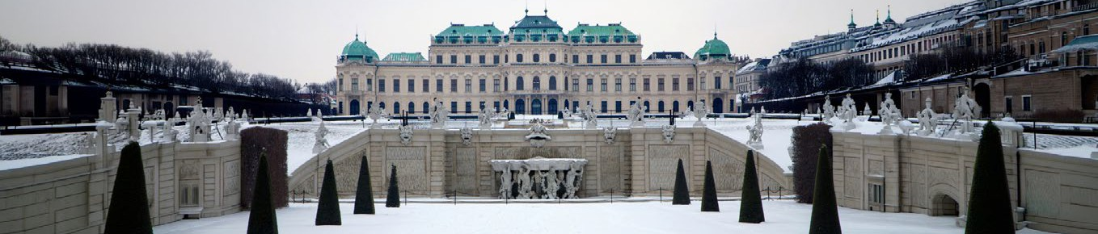

1Η ΗΜΕΡΑ: ΑΠΕΥΘΕΙΑΣ ΠΤΗΣΗ ΓΙΑ ΜΠΡΑΤΙΣΛΑΒΑ - ΠΕΡΙΗΓΗΣΗ - ΒΙΕΝΝΕΖΙΚΑ ΔΑΣΗ - ΜΑΓΙΕΡΛΙΝΓΚ - ΒΙΕΝΝΗ
Συγκέντρωση στο αεροδρόμιο, όπου θα συναντήσετε τον συνοδό του γραφείου μας, αρχηγό εξειδικευμένο στο συγκεκριμένο προορισμό. Έλεγχος και απευθείας πτήση για την Μπρατισλάβα, χτισμένη στις όχθες του Δούναβη, είναι μια μικρή αλλά γοητευτική πρωτεύουσα που σε κερδίζει με την πρώτη ματιά. Κατά την περιήγησή μας στην πόλη, θα ανακαλύψουμε ένα ιδιαίτερο μείγμα από ιστορία, πολιτισμό και σύγχρονη ζωή. Θα ξεκινήσουμε τη βόλτα μας από την Παλιά Πόλη, μια περιοχή γεμάτη πλακόστρωτα δρομάκια, πολύχρωμα κτίρια και καλοδιατηρημένα μνημεία. Οι μικρές πλατείες, τα καφέ και τα καταστήματα με τοπικά προϊόντα δημιουργούν μια φιλόξενη και ζωντανή ατμόσφαιρα. Συνεχίζουμε προς το Κάστρο της Μπρατισλάβα, χτισμένο σε λόφο με θέα στον ποταμό Δούναβη. Η θέα από εκεί είναι μαγευτικ, ενώ στο βάθος φαίνεται ακόμα και η Ουγγαρία ή η Αυστρία, όταν ο καιρός είναι καθαρός. Στη συνέχεια, θα κατεβούμε προς τον Καθεδρικό του Αγίου Μαρτίνου, μια από τις σημαντικότερες εκκλησίες της πόλης, όπου παλαιότερα γίνονταν οι στέψεις των Ούγγρων βασιλιάδων. Στην πορεία μας, θα συναντήσουμε τα διάσημα μπρούτζινα αγάλματα που βρίσκονται διάσπαρτα στην Παλιά Πόλη. Το πιο γνωστό είναι ο “Cumil”, το άγαλμα ενός εργάτη που βγαίνει από ένα φρεάτιο και χαιρετά τους περαστικούς δεν είναι λίγοι εκείνοι που φωτογραφίζονται μαζί του!
Έπειτα θα αναχωρήσουμε για τα Βιεννέζικα Δάση. Διαδοχικά θα επισκεφτούμε (εξωτερικά) το Λίχτε Σταινμπουργκ έναν από τους
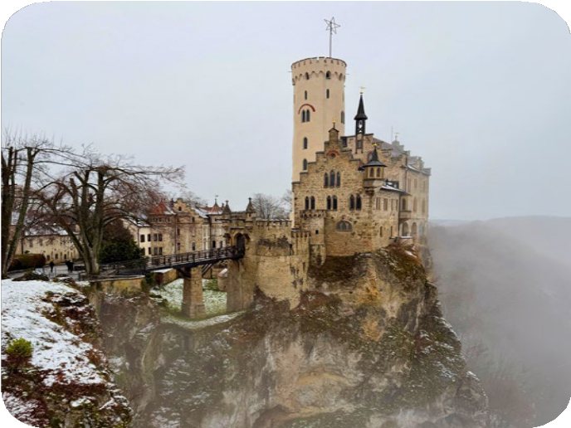
πιο καλοδιατηρημένους μεσαιωνικούς πύργους της Ευρώπης, ο οποίος αποτέλεσε τον προγονικό πύργο της οικογένειας, που αργότερα ίδρυσε το γνωστό Πριγκιπάτο του Λίχτενσταϊν. Στη συνέχεια, θα επισκεφθούμε το καθολικό Μοναστήρι του Τιμίου Σταυρού (Χαιλίγκενκροιτς). Θα περάσουμε από το πρώην κυνηγετικό περίπτερο του Μάγιερλινγκ, γνωστό για το δράμα που εκτυλίχθηκε τη μοιραία νύχτα της 29ης Ιανουαρίου 1889 όταν και βρέθηκε νεκρός ο διάδοχος του Αψβουργικού θρόνου, Ροδόλφος, με την ερωμένη του, την Ελληνικής καταγωγής, Μαρία Βετσέρα. Τέλος, διαμέσου μιας πανέμορφης διαδρομής θα καταλήξουμε στο Μπάντεν, παλιό Αυτοκρατορικό θέρετρο, το οποίο ακόμη και σήμερα συγκαταλέγεται στις πιο διάσημες λουτροπόλεις της Κεντρικής Ευρώπης. Άφιξη στο ξενοδοχείο μας και χρόνος ελεύθερος για μία πρώτη γνωριμία με την πόλη.

2Η ΗΜΕΡΑ: ΒΙΕΝΝΗ - ΞΕΝΑΓΗΣΗ ΠΟΛΗΣ - ΑΝΑΚΤΟΡΟ ΣΕΝΜΠΡΟΥΝ
Μετά το πρωινό στο ξενοδοχείο ξεκινά η περιήγησή μας στη Βιέννη. Ξεκινώντας τον γύρο της πόλης βλέπουμε το Κούνστχαους ένα σύμπλεγμα κτιρίων αφαιρετικής τεχνοτροπίας και το μπαρόκ ανακτορικό συγκρότημα Μπελβεντέρε του πρίγκιπα Ευγενίου της Σαβοΐας, σήμερα Πινακοθήκη με έργα τέχνης καλλιτεχνών της νεότερης

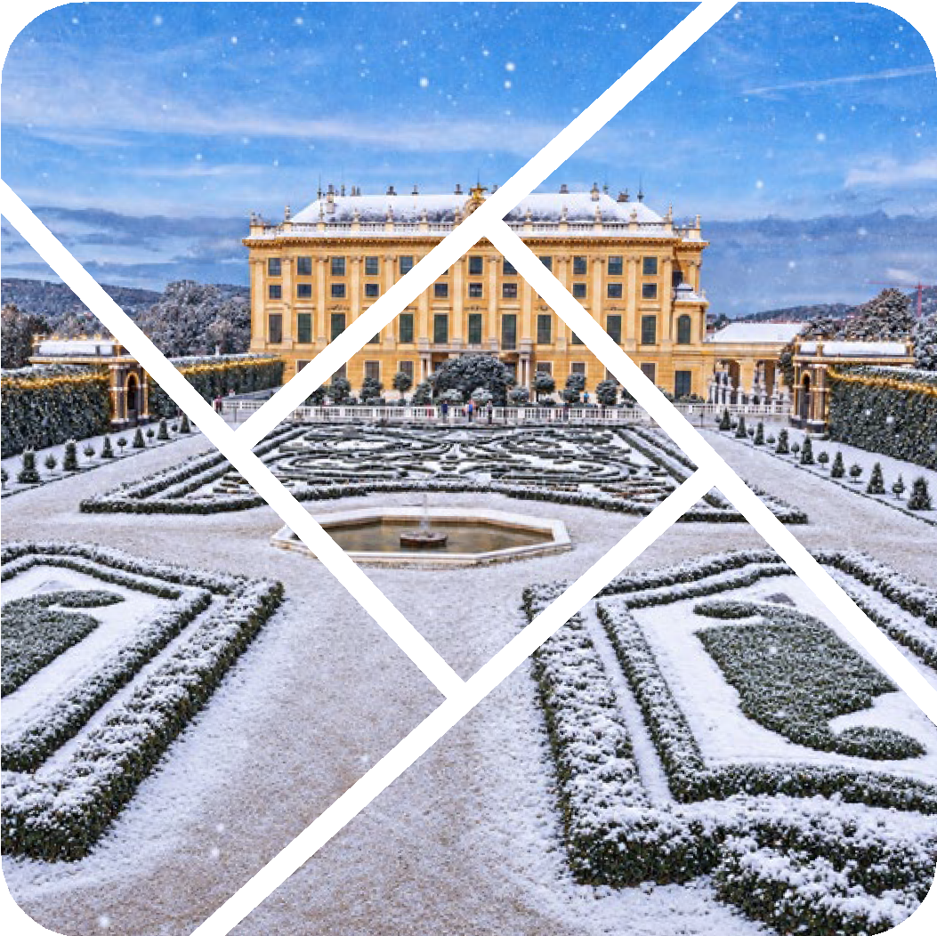
περιόδου και του κινήματος του Μοντερνισμού . Συνεχίζουμε με την πλατεία Καρόλου όπου βρίσκεται ο Ναός του Αγίου Καρόλου Βορρομαίου και το Μέγαρο του Συλλόγου των Φίλων της Μουσικής και εισερχόμαστε στην περίφημη Ρίνγκστρασσε (δακτύλιος του ιστορικού κέντρου).
Εδώ θα δούμε την Κρατική Όπερα, το χειμερινό αυτοκρατορικό ανακτορικό συγκρότημα της Χόφμπουργκ, τα δίδυμα Μουσεία Ιστορίας της Τέχνης και Φυσικής Ιστορίας, το τετράγωνο των Μουσείων, το Κοινοβούλιο, το άλλοτε Αυτοκρατορικό Θέατρο απέναντι από το Δημαρχείο, το Πανεπιστήμιο, και τη Βοτίφκιρχε (εκκλησία του Τάματος). και διασχίζοντας πεζοί το ιστορικό κέντρο, με τον περίφημο καθεδρικό ναό Αγίου Στεφάνου, θα ανακαλύψουμε την ιστορική ελληνική γειτονιά με τις ελληνορθόδοξες εκκλησίες του Αγίου Γεωργίου και της Αγίας Τριάδας. Στη συνέχεια προαιρετικά θα επισκεφθούμε ένα από τα σημαντικότερα αξιοθέατα της Ευρώπης, το περίφημο ανάκτορο του Σενμπρούν, μνημείο παγκόσμιας πολιτιστικής κληρονομιάς της UNESCO. Υπήρξε η θερινή κατοικία των Αψβούργων από τον 18 ο αιώνα έως το 1918. Δείτε τα αυτοκρατορικά διαμερίσματα, τα εκπληκτικά έργα τέχνης, δείτε τους μεγαλοπρεπείς κήπους και νιώστε πως είναι να ζει κάποιος ως Αυτοκράτορας.


67



Χρόνος ελεύθερος για βόλτα και καφέ. Επιστροφή στη Βιέννη.

3Η ΗΜΕΡΑ: ΒΙΕΝΝΗ - ΛΙΜΝΕΣ SALZKAMMERGUT ΣΑΛΤΣΜΠΟΥΡΓΚ
Πρωινό στο ξενοδοχείο και για σήμερα σας προτείνουμε να μας ακολουθήσετε σε μία μαγική ημερήσια εκδρομή στο Σάλτσμπουργκ, την πόλη του Μότσαρτ, των Άλπεων και της διαχρονικής ομορφιάς. Η πορεία της διαδρομής μας προς τις κεντρικές Άλπεις μέσα σε τέσσερα από τα ομόσπονδα κρατίδια της Αυστρίας προσφέροντας εναλλαγές και πλούτο σε οπτικές εμπειρίες. Διασχίζουμε τη «Δημοκρατία των Άλπεων» από ανατολικά προς δυτικά ανεβαίνοντας από την κοιλάδα του Δούναβη προς την αλπική ζώνη στην ειδυλλιακή περιοχή των λιμνών του Salzkammergut. Εδώ βλέπουμε κάποιες από τις μεγαλύτερες λίμνες της χώρας, ανάμεσά τους η θρυλική Μόντζεε των κελτικών και παλαιογερμανικών μύθων. Αλλά κι η αρχιτεκτονική του αγροτικού χώρου και της αλπικής ενδοχώρας προκαλεί το ξεχωριστό ενδιαφέρον.
Φτάνοντας στο Σάλτσμπουργκ, η πρώτη μας εικόνα είναι παραμυθένια, η παλιά πόλη, με τα μπαρόκ κτίρια, τα πλακόστρωτα σοκάκια και τον ποταμό Ζαλτσάχ που τη διασχίζει, μας μαγεύει από την πρώτη στιγμή. Στο βάθος, το κάστρο Hohensalzburg, χτισμένο πάνω σε λόφο, δεσπόζει επιβλητικά πάνω από την πόλη. Διασχίζουμε πεζοί τους κήπους του ανακτόρου Μιραμπέλ αφήνοντας αριστερά μας το μουσικό Πανεπιστήμιο Μοτσαρτέουμ, και βλέπουμε το θέατρο της Χώρας, την οικία της οικογένειας Μότσαρτ, τον γενέθλιο οίκο του βασιλιά Όθωνα της Ελλάδας και του ελληνικής καταγωγής μουσουργού Χέρμπερτ φον Κάραγιαν. Περνούμε στη γέφυρα Μάκαρτ ή των «κλειδωμένων καρδιών» του ποταμού Ζάλτσαχ, και εισερχόμαστε στην Παλαιά Πόλη της Αναγέννησης και του Μεσαίωνα. Περιδιαβαίνοντας μέσα από στοές, στενά σοκάκια, φτάνουμε στην περιβόητη οδό Γκετράϊντεγκασσε όπου το γενέθλιο σπίτι του Μότσαρτ, και το Δημαρχείο. Συνεχίζουμε στο Ανάκτορο των Πριγκίπων Αρχιεπισκόπων δίπλα από τον αναγεννησιακό Καθεδρικό του Αγίου Πέτρου, τα Αββαεία του Αγίου Πέτρου και των Φραγκισκανών.

4Η ΗΜΕΡΑ: ΒΙΕΝΝΗ LIKE A LOCAL ΜΕ ΑΡΩΜΑ ΕΛΛΗΝΙΣΜΟΥ
Μετά το πρωινό ξεκινά μια ιδιαίτερη περιπατητική περιήγηση στο ιστορικό κέντρο της Βιέννης, εκεί όπου κινούνται και οι ντόπιοι για τις εξόδους τους. Ξεκινώντας από τη Schwedenplatz (πλατεία Σουηδίας) θα εξερευνήσουμε τη γειτονιά που στη Βιέννη μεγαλούργησε ο Ελληνισμός. Θα περάσουμε από τον Άγιο Γεώργιο, θα επισκεφτούμε το μητροπολιτικό ναό της Αγίας Τριάδας εκεί όπου ακόμα και σήμερα λειτουργεί η Εθνική Σχολή. Αφού κινηθούμε προς τον καθεδρικό ναό του Αγίου Στεφάνου, το πραγματικό κέντρο της πόλης, θα χρησιμοποιήσουμε την οδό της Καρινθίας(κεντρικός εμπορικός πεζόδρομος) για να φτάσουμε στο Αββαείο των Καπουτσίνο όπου βρίσκεται η κρύπτη των Αψβούργων.
Στη συνέχεια περνάμε από την Όπερα της Βιέννης μιας από της εμβληματικότερες του κόσμου και μέσω του χειμερινού ανακτόρου κι αφού δούμε τη πλατεία των Ηρώων θα βρεθούμε ανάμεσα στην Ισπανική σχολή Ιππασίας και τα διαμερίσματα της πριγκίπισσας Σίσσυ. Η βόλτα ολοκληρώνεται με τη διαδρομή μέσω των πεζοδρόμων Kohlmarkt και Graben όπου βρίσκονται γνωστά καφέ όπως το Demmel, πολλά καταστήματα
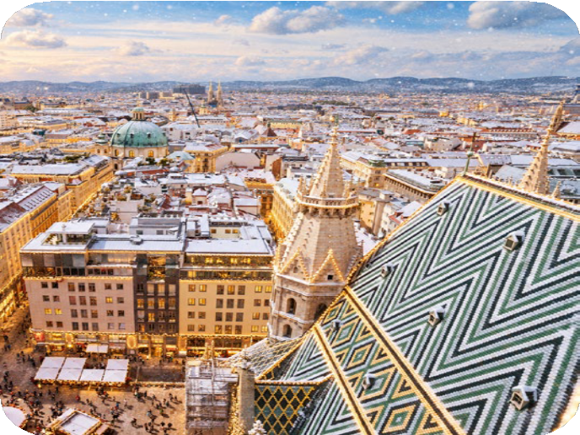
πολυτελών ειδών και λαμπρές συνθέσεις με γλυπτά όπως η Στήλη της Πανώλης. Απολαύστε στο σπουδαιότερο σημείο της Αυστριακής πρωτεύουσας έναν καφέ, ένα στρούντελ (μηλόπιτα) και το μεσημέρι ένα καλό γεύμα.

5Η ΗΜΕΡΑ: ΒΙΕΝΝΗ - ΜΠΡΑΤΙΣΛΑΒΑ - ΘΕΣΣΑΛΟΝΙΚΗ
Η ημέρα αυτή ξεκινάει με ένα καλό πρωινό στο ξενοδοχείο και χρόνο ελεύθερο για μία τελευταία βόλτα. Έπειτα μεταφορά στο αεροδρόμιο της Βιέννης/Μπρατισλάβας απ’ όπου θα επιβιβαστούμε στην πτήση επιστροφής μας. Άφιξη στη Θεσσαλονίκη με τις καλύτερες εντυπώσεις.

Στην αναχώρηση 23/12 πραγματοποιείται την τελευταία μέρα μία σύντομη περιήγηση στη Μπρατισλάβα.
Στα 4ήμερα προγράμματα δεν περιλαμβάνεται η 4η ημέρα του προγράμματος.

ΠΕΡΙΟΔΟΣ ΤΑΞΙΔΙΟΥ

5 ΗΜΕΡΕΣ
19/12 - 23/12

ΞΕΝΟΔΟΧΕΙΟ

B&B HOTEL
Wien - Heiligenstadt 3*
1η λειτουργία Απρίλιος 25’

ΤΙΜΗ ΔΙΚΛΙΝΟ/ΤΡΙΚΛΙΝΟ
E.B/Non ref./Κανονική τιμή

549€ / 599€ / 649€
ΤΙΜΗ ΠΑΙΔΙΟΥ ΕΩΣ 12 ΕΤΩΝ
E.B/Non ref./Κανονική τιμή

399€ / 449€ / 499€

ΕΠΙΒΑΡΥΝΣΗ ΜΟΝΟΚΛΙΝΟ

200€

ΑΕΡΟΠΟΡΙΚΗ RYANAIR GROUP / AEGEAN AIRLINES
Courtyard by Marriott Vienna Prater 4* Κεντρικό, 10 λεπτά με το  μετρό από την πλατεία Αγίου Στεφάνου | 599€ / 649€ / 699€ | 399€ / 449€ / 499€ | 240€
NH Danube City 4*  8 λεπτά με το μετρό  από την πλατεία Αγίου Στεφάνου | 625€ / 669€ / 715€ | 439€ / 489€ / 539€ | 260€
Renaissance Vienna by Marriott  Schönbrunn Hotel 4* Superior  15 λεπτά με το μετρό  από την πλατεία Αγίου Στεφάνου | 695€ / 745€ / 799€ | 525€ / 565€ / 615€ | 320€

Θεσσαλονίκη - Μπρατισλάβα 05.45 - 06.45 / Βιέννη - Θεσσαλονίκη 12.05 - 15.05

B&B HOTEL
Wien - Heiligenstadt 3*
1η λειτουργία Απρίλιος 25’

649€ / 699€ / 749€

399€ / 449€ / 499€

200€

5 ΗΜΕΡΕΣ
23/12 - 27/12

ΑΕΡΟΠΟΡΙΚΗ AEGEAN AIRLINES
Courtyard by Marriott Vienna Prater 4* Κεντρικό, 10 λεπτά με το  μετρό από την πλατεία Αγίου Στεφάνου | 699€ / 749€ / 799€ | 439€ / 489€ / 539€ | 240€
NH Danube City 4*  8 λεπτά με το μετρό  από την πλατεία Αγίου Στεφάνου | 725€ / 775€ / 825€ | 525€ / 565€ / 615€ | 260€
Renaissance Vienna by Marriott  Schönbrunn Hotel 4* Superior  15 λεπτά με το μετρό  από την πλατεία Αγίου Στεφάνου | 785€ / 835€ / 889€ | 585€ / 635€ / 685€ | 320€

Θεσσαλονίκη - Βιέννη 09.30 - 10.30 / Μπρατισλάβα - Θεσσαλονίκη 15.00 - 17.35

ΠΕΡΙΛΑΜΒΑΝΕΤΑΙ ΤΟ ΣΥΝΟΛΟ ΤΩΝ ΦΟΡΩΝ ΑΕΡΟΔΡΟΜΙΟΥ

ΠΕΡΙΟΔΟΣ ΤΑΞΙΔΙΟΥ
ΤΙΜΗ
ΞΕΝΟΔΟΧΕΙΟ ΔΙΚΛΙΝΟ/ΤΡΙΚΛΙΝΟ
E.B/Non ref./Κανονική τιμή

ΤΙΜΗ ΠΑΙΔΙΟΥ ΕΩΣ 12 ΕΤΩΝ
E.B/Non ref./Κανονική τιμή

ΕΠΙΒΑΡΥΝΣΗ ΜΟΝΟΚΛΙΝΟ

B&B HOTEL
Wien - Heiligenstadt 3*
1η λειτουργία Απρίλιος 25’

499€ / 549€ / 599€

369€ / 419€ / 469€

150€

- ΗΜΕΡΕΣ
27/12 - 30/12

ΑΕΡΟΠΟΡΙΚΗ AEGEAN AIRLINES
Courtyard by Marriott Vienna Prater 4* Κεντρικό, 10 λεπτά με το  μετρό από την πλατεία Αγίου Στεφάνου | 549€ / 599€ / 649€ | 395€ / 445€ / 495€ | 180€
NH Danube City 4*  8 λεπτά με το μετρό  από την πλατεία Αγίου Στεφάνου | 565€ / 615€ / 669€ | 465€ / 515€ / 549€ | 200€
Renaissance Vienna by Marriott  Schönbrunn Hotel 4* Superior  15 λεπτά με το μετρό  από την πλατεία Αγίου Στεφάνου | 599€ / 649€ / 699€ | 489€ / 515€ / 549€ | 240€

Θεσσαλονίκη - Μπρατισλάβα 12.45 - 13.25 / Μπρατισλάβα - Θεσσαλονίκη 15.10 - 17.45

B&B HOTEL
Wien - Heiligenstadt 3*
1η λειτουργία Απρίλιος 25’

645€ / 699€ / 749€

515€ / 559€ / 615€

290€

- ΗΜΕΡΕΣ
30/12 - 03/01

ΑΕΡΟΠΟΡΙΚΗ AEGEAN AIRLINES
Courtyard by Marriott Vienna Prater 4* Κεντρικό, 10 λεπτά με το  μετρό από την πλατεία Αγίου Στεφάνου | 715€ / 779€ / 825€ | 545€ / 599€ / 645€ | 340€
NH Danube City 4*  8 λεπτά με το μετρό  από την πλατεία Αγίου Στεφάνου | 725€ / 789€ / 835€ | 565€ / 615€ / 669€ | 360€
Renaissance Vienna by Marriott  Schönbrunn Hotel 4* Superior  15 λεπτά με το μετρό  από την πλατεία Αγίου Στεφάνου | 915€ / 949€ / 999€ | 615€ / 669€ / 745€ | 400€

Θεσσαλονίκη - Μπρατισλάβα 13.25 - 14.05 / Μπρατισλάβα - Θεσσαλονίκη 15.00 - 17.35

ΠΕΡΙΛΑΜΒΑΝΕΤΑΙ ΤΟ ΣΥΝΟΛΟ ΤΩΝ ΦΟΡΩΝ ΑΕΡΟΔΡΟΜΙΟΥ

ΠΕΡΙΟΔΟΣ ΤΑΞΙΔΙΟΥ
ΤΙΜΗ
ΞΕΝΟΔΟΧΕΙΟ ΔΙΚΛΙΝΟ/ΤΡΙΚΛΙΝΟ
E.B/Non ref./Κανονική τιμή

ΤΙΜΗ ΠΑΙΔΙΟΥ ΕΩΣ 12 ΕΤΩΝ
E.B/Non ref./Κανονική τιμή

ΕΠΙΒΑΡΥΝΣΗ ΜΟΝΟΚΛΙΝΟ

B&B HOTEL
Wien - Heiligenstadt 3*
1η λειτουργία Απρίλιος 25’

449€ / 499€ / 549€

339€ / 389€ / 429€

130€

- ΗΜΕΡΕΣ
03/01 - 06/01

ΑΕΡΟΠΟΡΙΚΗ AEGEAN AIRLINES
Courtyard by Marriott Vienna Prater 4* Κεντρικό, 10 λεπτά με το  μετρό από την πλατεία Αγίου Στεφάνου | 525€ / 575€ / 625€ | 375€ / 425€ / 475€ | 160€
NH Danube City 4*  8 λεπτά με το μετρό  από την πλατεία Αγίου Στεφάνου | 545€ / 595€ / 649€ | 435€ / 485€ / 519€ | 180€
Renaissance Vienna by Marriott  Schönbrunn Hotel 4* Superior  15 λεπτά με το μετρό  από την πλατεία Αγίου Στεφάνου | 585€ / 635€ / 685€ | 469€ / 499€ / 529€ | 220€

Θεσσαλονίκη - Μπρατισλάβα 12.45 - 13.25 / Μπρατισλάβα - Θεσσαλονίκη 15.00 - 17.35

B&B HOTEL
Wien - Heiligenstadt 3*
1η λειτουργία Απρίλιος 25’

449€ / 499€ / 549€

339€ / 389€ / 429€

130€

- ΗΜΕΡΕΣ
Courtyard by Marriott Vienna Prater 4* Κεντρικό, 10 λεπτά με το  μετρό από την πλατεία Αγίου Στεφάνου | 525€ / 575€ / 625€ | 375€ / 425€ / 475€ | 160€
NH Danube City 4*  8 λεπτά με το μετρό  από την πλατεία Αγίου Στεφάνου | 545€ / 595€ / 649€ | 435€ / 485€ / 519€ | 180€
Renaissance Vienna by Marriott  Schönbrunn Hotel 4* Superior  15 λεπτά με το μετρό  από την πλατεία Αγίου Στεφάνου | 585€ / 635€ / 685€ | 469€ / 499€ / 529€ | 220€

06/01 - 10/01

ΑΕΡΟΠΟΡΙΚΗ AEGEAN AIRLINES / RYANAIR
Θεσσαλονίκη - Μπρατισλάβα 12.45 - 13.25 / Ryanair: Βιέννη - Θεσσαλονίκη 18.35 - 21.25
ΠΕΡΙΛΑΜΒΑΝΕΤΑΙ ΤΟ ΣΥΝΟΛΟ ΤΩΝ ΦΟΡΩΝ ΑΕΡΟΔΡΟΜΙΟΥ
Περιλαμβάνονται: Μία χειραποσκευή 8kg & 1 βαλίτσα 23kg/άτομο (Στην αναχώρηση 06/01 περιλαμβάνεται ένα προσωπικό αντικείμενο διαστάσεων 40*20*25 εκ. και μία αποσκευή 20kg)•Περιηγήσεις/Μεταφορές σύμφωνα με το πρόγραμμα (η σειρά μπορεί να τροποποιηθεί, χωρίς καμία παράλειψη)•Πρωινό καθημερινά•Ασφάλιση αστικής ευθύνης.

Δεν περιλαμβάνονται: Είσοδοι σε μουσεία, θεάματα και οτιδήποτε προαιρετικό ή προτεινόμενο•Οι δημοτικοί φόροι διαμονής•Κόστος προαιρετικής εκδρομής στο Σάλτσμπουργκ: 70€ ενήλικας / 45€ παιδί• Κόστος μεταφοράς εισόδου και ξενάγησης στο Παλάτι Σένμπρουν: 45€ ενήλικας / 30 παιδί.
Τιμές κονσέρτων Χριστούγεννα και Πρωτοχρονιά στο Hofburg Palace:
25,26,27,28/12 στις 20.30 & 01/01/27 στις 11.00 & 18.00: •VIP:110€•KAT A’:90€•KAT B’:70€.

